男装品类知识手册
目 录

第一章 常识…………………………………………………………………………………… 2
第一节 男装发展史及分类 2
一、发展史 2
二、分类 3
第二节 服装执行标准 3
第二章 面料………………………………………………………………………………………7
一、天然纤维 7
二、化学纤维 10
三、服装面料成分的鉴别 12
第三章 陈列…………………………………………………………………………………… 13
第一节 陈列常识 13
1、陈列方法 13
2、促进顾客购买陈列方法 14
3、展示方法 14
第二节 陈列目的 17
1、目的 17
2、作用 17
3、日常管理 18
第三节 模特及橱窗展示 18
一、模特展示 18
二、橱窗展示 19
第四章 西装…………………………………………………………………………………… 20
第一节 西装样式 20
1、按版型 20
2、按领型 20
3、按开叉 21
4、按扣子 22
第二节 西装规范及选择 23
1、西装样式的选择 23
第五章 行业常识和规范……………………………………………………………………… 27
第一节 纺织工艺 27
第二节 制作流程 29
一、服装生产工艺流程图 29
二、牛仔裤生产流程服装工程 31
第三节 面料特性和洗涤方法 33
棉（COTTON） 33
麻(LINEN) 34
毛(WOOL) 34
丝(SILK) 35
天丝(Tencel) 35
涤纶(dacron) 36
锦纶 又称尼龙(nylon) 36
氨纶(莱卡) 37
聚氨酯树脂合成革(涂层织物)PVC/PU/半PU 37

第一章 常识

第一节 男装发展史及分类

一、发展史
1、西服的始祖：1690年，究斯特科尔
十七世纪后半叶的路易十四时代，长衣及膝的外衣“究斯特科尔”和比其略短的“贝斯特”，以及紧身和体的半截裤“克尤罗特”一起登上历史舞台，构成现代三件套西服的组成形式和许多穿着习惯。究斯特科尔前门襟口子一般不扣，要扣一般只扣腰围线上下的几粒――这就是现代的单排扣西装一般不扣扣子不为失礼，两粒扣子只扣上面一粒的穿着习惯的由来。
2、领带的始祖：1705年，克拉巴特
1670至1675年间，克罗地亚轻骑兵作为路易十四的近卫兵在巴黎服役，他们被称为“克拉巴特近卫兵”，其脖子上系一条亚麻布引起人们的模仿而成为男装领口不可缺少的装饰物，这就是现代领带的始祖“克拉巴特”。当时，如何系好这条带子是评价贵族男子高雅与否的标准之一，因此，许多贵族专门雇用从事此项工作的侍从。
3、长裤是法国大革命的产物：1829年，庞塔龙
1789年，法国大革命中的革命者把长裤“庞塔龙”作为对贵族那紧身的半截裤“克尤罗特”的革命来穿用，最初庞塔龙的裤长只到小腿肚，后来逐渐变长，1793年长到脚面。到十九世纪前半叶，裤腿时而紧身，时而宽松，与传统的半截裤并存。到十九世纪五十年代，男裤完成现代造型。
4、现代男装发展演变
男装在19世纪早期曾是非常奢华。在男性皇室成员和贵族的服饰相当的繁琐，甚至超过女性服装，并且那时两者区别不大。战争使男性服装向简单化和功能化方向发展。
男装在20世纪头十年中的变化并不大，与19世纪90年代差不多。
1914年——1918年，欧洲大陆爆发第一次世界大战，从军作战的绝大多数是男子，因此男性服装受战争影响特别大。那时军装和现代军装已经很接近了，这是服装功能性较强，对后来男装产生了较大影响。而男性礼服的样式变化不大，与10年前相比没有实质性的改动。
二战时期，各国军服变得更加功能化。战争结束后，人们开始重新重视自己的穿着，男装设计也因此取得了很多有意义的突破，风衣，礼帽，黑皮鞋，笔挺的西装等方面的着装方式，表现出人们对和平的向往和追求。
50年代晚期，意大利风格成了国际流行的男装中心。动荡的60年代出现的各种服装，从整体来看，在设计中追求的是让年轻人更富青春气息，皮质更广泛用于服装。
男装经过“嬉皮士”运动进入70年代以来，又逐渐趋于稳健。整体上变化不大，但剪裁更为考究，做工更为精良，面料以纯毛料为主。
1979年以后，男装的变化是前所未有的。进入80年代，男装正朝着更为多元化、更重人情味、更强调功能与形式统一的方向发展。

二、分类
1、按风格分
正装：威可多、报喜鸟、雅戈尔
商务：
经典商务：迪柯尼、劳斯顿、凯迪东尼
时尚商务：CR、吉弗雷、ELLE
时尚休闲：杰克琼斯、思莱德、IZOD
风格装：
牛仔：G-STAR、李维斯、LEE
户外：JEEP、环球
海洋：诺帝卡、Navigare
高尔夫：CALLWAY、比音勒芬
马球：U.S.POLO
2、按功能分
正装：出席正式场合的着装
休闲：除正装之外的服装

第二节 服装执行标准
1、服装产品标准代码及实施日期
编 号 标 准 代 号 标 准 名 称 实 施 日 期
GA446-2003 | 警服反光背心 | GB/T2668-2002 | 男女单服套装规格
GA447-2003 | 警服材料精梳涤棉混纺格子布 | GB4303-1984 | 船用救生衣
GB/T1335.1-1997 | 服装号型男子 | FZ/T43015-2001 | 桑蚕丝针织服装
GB/T1335.2-1997 | 服装号型女子 | FZ/T64001-2003 | 机织树脂黑炭衬布
GB/T1335.3-1997 | 服装号型儿童 | FZ/T80002-2002 | 服装标志、包装、运输和贮存
GB/T13661-1992 | 一般防护服 | FZ/T80004-1998 | 服装成品出厂检验规则
GB/T14272-2002 | 羽绒服装 | FZ/T80009-1999 | 服装制图
GB/T14304-2002 | 男女毛呢套装规格 | FZ/T81001-1991 | 睡衣套
GB/T14312-1993 | 防水服通用技术条件 | FZ/T81002-2002 | 水洗羽毛、羽绒
GB/T17685-2003 | 羽绒羽毛 | FZ/T81003-1991 | 男女儿童单服装
GB/T17837-1999 | 服装人体头围测量方法与帽子尺寸代号 | FZ/T81004-2003 | 连衣裙、裙套
GB17956-2000 | 防尘服 | FZ/T81005-1991 | 绗缝织品
GB/T18132-2000 | 丝绸服装 | FZ/T81006-1992 | 牛仔服装
GB/T2660-1999 | 衬衫 | FZ/T81007-2003 | 单、夹服装
GB/T2662-1999 | 棉服装 | FZT/81008-1994 | 茄克衫
GB/T2664-2001 | 男西服、大衣 | FZ/T81009-1994 | 人造毛皮服装
GB/T2665-2001 | 女西服、大衣 | FZ/T81010-2001 | 风雨衣
GB/T2666-2001 | 男、女西裤 | FZ/T81011-1999 | 领带
GB/T2667-2002 | 男女衬衫规格 | FZ/T82002-1992 | 缝制帽
2、服装产品质量检查标准
- 所有新引进的服装必须对其供货单位进行严格的资信审查，要向对方索取企业营业执照和商标注册证明，属代理销售（或生产）的服装应索要授权代理销售（或生产）认证书
- 所有新引进的服装，必须提供市技术监督局所属“纺织纤维检验所”提供的面料成份含量检验报告（复印件），属于西服、西服套装、高档时装等应有市服装质量监督检验站出具的“产品质检合格证（复印件）”；属于皮革类服装应有市皮革制品质量监督检验站出具的“产品质检合格证明（复印件）”。上述各种认证均在质检部门规定的有效期内，同时为保证所销售每一品牌服装受检率达到规定的标准，上级质检部门和公司内质量管理人员对商场销售的受检服装定期进行抽检，发现问题及时进行处理
- 公司所经营（购进）的服装在标识上要具备如下内容：商标、洗涤熨烫标志、成份含量标志、号型、纸吊牌（内容包括：厂名、厂址、电话等。属于从中间商或代理商购进的进口服装（包括出口转内销）如无生产厂家的厂名、厂址、可注明中间商、代理商的单位名称、地址、电话
- 服装品质检查验收一般标准（外观）：
- 商标端正、清晰、并符合国标（GB）
- 产品整洁、美观、无污渍、变色、残破、烫黄、变质、开线、断线、跳丝、疵点、色差、跳线等外观缺陷。
- 各部位对称且熨烫平服无亮光、水花、包缝整齐牢固，松紧适宜；锁眼无毛边、跳线，锁眼不偏斜
- 领型左右对称、领尖高低左右一致两袖长短基本一致、圆顺、条格对称、前后适宜，且不翻不吊
- 胸部丰满、平挺对称、位置适宜、里衬平服，粘合衬不渗胶、起泡，兜位高低左右一致，各部位止口顺直不倒吐（领、前门、脖头等部位）
- 下摆平服，宽窄一致，缝线整齐牢固，松紧适宜（无吃纵）
- 裤线顺直（与面料经纱线平行），臀部圆顺，兜口平服，位置左右一致，侧缝顺直松紧适宜，下档平服裤口整齐。
- 门襟顺直长短一致，粘合衬牢固。
- 条格产品：条料对条、格料对格、上下一致、左右对称。
- 所购进的服装属于具有纯羊毛标志或羊毛混纺标志的应履行如下进货审查手续和要求：
- 要依据国际羊毛局提供的纯羊标志执照工厂名录，选择有纯羊毛标使用资格的货源渠道，进货时应向对方索取国际羊毛局向生产厂家颁发的“纯羊毛标志使用许可证副本”进货时应向对方索取生产厂家的营业执照副本，执照本身必须与“纯羊毛标志许可证”的厂名一致。
- 进货时应向厂方索要由国际羊毛局签发的纯羊毛标志证明书。在商品上应缝有纯羊毛或混纺商标，一般在衣领中央下边的位置或边缝及袋内的位置，商标的主要内容有：纯羊毛标志的五线三角形标志。纤维成份—纯新羊毛（或Pure New Wool）、洗涤操作分类（如：只可干洗、干洗或小心手洗、可机洗等）、洗涤符号、原产地、生产厂家的代号。
- 衣物上应挂有纸吊牌，其主要内容有：“纯羊毛标志”字样及英文WOOL MARK；（属羊毛混纺应有“羊毛混纺标志”）、纯羊毛标志的五线三角形符号（或羊毛混纺标志的三角形）；纤维成份一纯新羊毛、洗涤操作说明、洗涤操作分类和注册标志R。
- 羊毛混纺标志缝入的商标及纸吊牌纤维含量一项例外，其他规定及要求均与纯羊毛标志相同，羊毛混纺标志吊牌须注明纤维种类和比例。
- 纯羊毛（或混纺）标志纸吊牌和缝入商标要同时使用，不能分开单独使用，成套服装的下装上也需有缝入商标。
3、GB 18401-2003 《国家纺织产品基本安全技术规范》
《国家纺织产品基本安全技术规范》是强制性国家标准。
1.婴幼儿用品，年龄在24个月以内的婴幼儿使用的纺织产品。
2直接接触皮肤的产品， 在穿着或使用时，产品的大部分面积直接与人体皮肤接触的纺织产品。
3非真接触触皮肤的产品， 在穿着或使用时，产品不直接与人体皮肤接触、或仅有小部分面积直接与人体皮肤接触的纺织产品。
产品分类：
A类：婴幼儿用品 B类：直接接触皮肤的产品 C类：非直接接触皮肤的产品。
技术要求 ：
婴幼儿用品应符合A类产品的技术要求，直接接触皮肤的产品应符合B类产品的技术要求，非直接接触皮肤的产品应符合C类产品的技术要求。
婴幼儿用品必须在使用说明上标准婴幼儿用品字样。其他产品应在使用说明上标明所符合的安全技术要求类别。
注：一般适于身高80cm及以下婴幼儿使用的产品可作为婴幼儿用品。
4、服装类标识图例
纺织品维护标签规范符号
1维护符号排列顺序：水洗、漂白、干燥、熨烫和专业维护
基本符号如下：
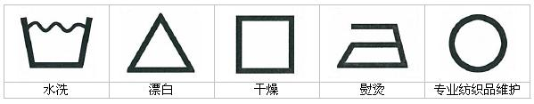其中干燥符号由衣服外形改为正方形；熨烫符号的棱角由圆角变成了尖角。
不带“℃”的数字（30，40，50，60，70或95）与水洗符号一起使用表示洗涤的摄氏温度。
正方形里的圆表示水洗后翻转干燥程序：
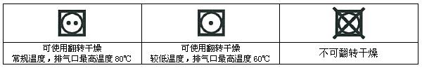维护符号示例：
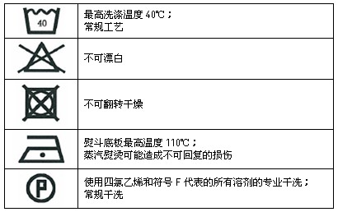
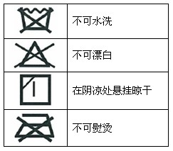
洗水符号应尽可能地直接标注在制品上或标签上。在不适当的情况下，也可仅在包装上表明维护说明。
制作标签的材料应该能承受标签上标明的维护处理程序。
符号应按“水洗、漂白、干燥、熨烫、专业维护”的顺序排列。
第三节 品牌分布
中国男装主要产地：广东、北京、上海、浙江、福建、其他
广东品牌：定位国内中高端，用料考究，品质感强。
代表品牌：华斯度、卡尔丹顿、卡奴迪路、迪柯尼、VJC、斯卡图、蔓哈顿、罗西奥、路卡迪龙、佛伦斯、 BOSSUNWEN；
北京品牌：文化底蕴浓，具有中国风。
代表品牌：CR、萨巴蒂尼、依文集团旗下5个品牌（凯文凯利、诺丁山、依文、JP、依文中国）、威可多；
上海品牌：品牌基因鲜明，善于终端；
代表品牌：佛朗尼.齐拉、沙驰、 BONI、卡利斯特、蓝豹、柏朗亚高、威斯康尼。
浙江品牌：红帮诞生地，历史悠久，产业链完善。
代表品牌：雅戈尔、罗蒙、杉杉、洛兹、GXG、太平鸟集团、SEA SOUL、报喜鸟、庄吉、乔顿、乔治白；
福建：强势营销，顾客基础深厚。
代表品牌：七匹狼、劲霸、利郎、爱登堡、柒牌、才子；
其他服装产地：江苏的海澜集团、山东南山集团、大连大杨集团、长春的温馨鸟。

第二章 面料

一、天然纤维
植物纤维 —— 棉、麻
动物纤维 —— 丝、毛、皮、绒
再生纤维 —— 粘纤
1、棉
优点:
吸湿透气 柔软舒适保暖 颜色丰富
抗虫蛀 耐酸耐碱
缺点:
弹性差 易皱 易缩水 易褪色 易发霉
注意:勿用热水洗涤 避免曝晒 半干熨烫

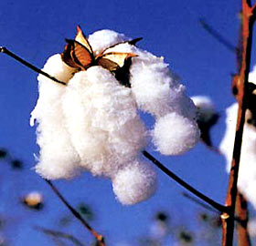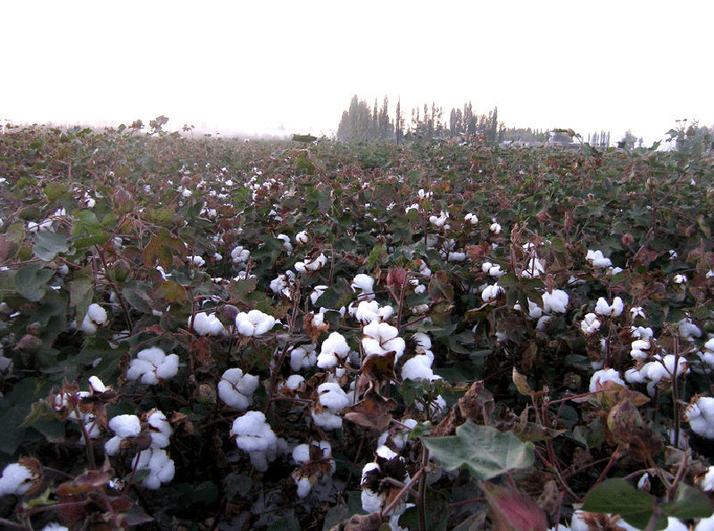
2、麻
亚麻
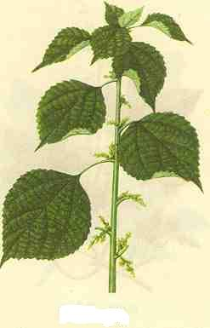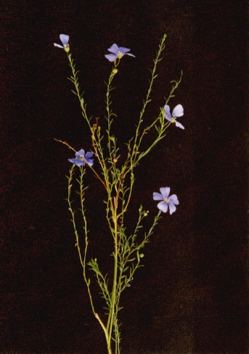
是人类最早发现并使用的天然纤维
亚麻制品表面光洁，面料紧实
苎麻
较硬、较粗糙
结构松散，经纬线之间缝隙大
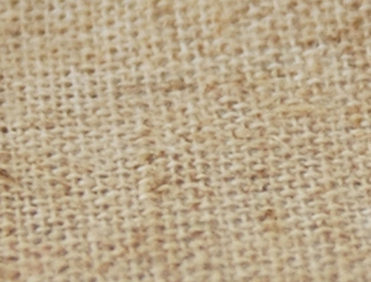
优点:
穿着不粘身 吸湿性好 凉爽透气 耐脏
强度高 抗虫蛀
缺点:
弹性差 易起皱 易缩水 易掉色 花色比较单一
注意: 勿长时间浸泡，勿绞拧，勿曝晒，半干熨烫，悬挂，防潮。
3、丝
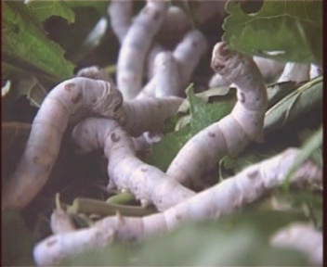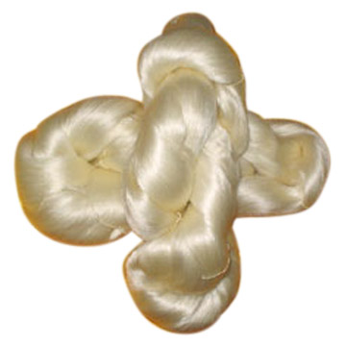
丝是高档面料，雍容华贵，有“织物皇后”之称
平时常见的真丝包括：桑蚕丝/柞蚕丝
桑蚕丝（家蚕丝）：细白软、薄如蝉翼、轻如纱
柞蚕丝（野蚕丝）：较粗、较硬、天然带奶黄色
优点:
透气凉爽 轻薄飘逸 光泽好 弹性佳
色彩丰富
缺点:
易皱 怕晒 易发霉 怕虫蛀
注意: 低温反面熨烫 单独冷水手洗 勿绞拧 勿压
4、毛
是蛋白质纤维。
光泽柔和、自然，手感柔软，比棉、麻等其他纤维更有强性，抗皱性好。熨烫后有较好的褶皱成型和保型性。
保暖性好，吸汗及透气性较好，穿着舒适。

二、化学纤维
合成纤维 —— 涤纶、氨纶、锦纶、腈纶
无机纤维 —— 金属纤维
1、涤纶
聚酯纤维，俗称的确良，大量用于制衣，具有极优良的定形性
优点:
弹性好 不易褶皱变形 缩水率小 易洗快干
染色性佳
缺点:
吸湿透气差 有静电 易起球
注意: 使用柔顺剂 遇火即融
2、氨纶
聚氨酯弹性纤维
氨纶一般不单独使用，而是少量掺入织物中
“莱卡”
优点:
弹性极佳 耐寒性强 快干
缺点:
吸湿透气差
注意:存放时勿放樟脑丸
3、锦纶
聚酰胺纤维，又称尼龙（Nylon）
它是世界上最早的合成纤维品种，由于性能优良，原料资源丰富，一直被广泛使用。
辽宁锦州化纤厂是我国首家合成聚酰胺纤维的工厂，因此把它定名为“锦纶”
优点:
耐磨 高强度 弹性好
缺点:
易起球 耐热性差
注意:勿用热水洗涤 勿暴晒
4、腈纶
聚丙烯腈纤维，又称开司米
被称为“人造羊毛”
运用非常广泛，常见的有毛线、毛毯、毛呢等
颜色鲜亮 轻薄蓬松 通常与羊毛混纺
优点:
弹性好 柔软保暖 耐热 不易腐蚀
缺点:
透气性差 不耐磨
注意: 使用柔顺剂
无机纤维
金属纤维（金属丝）
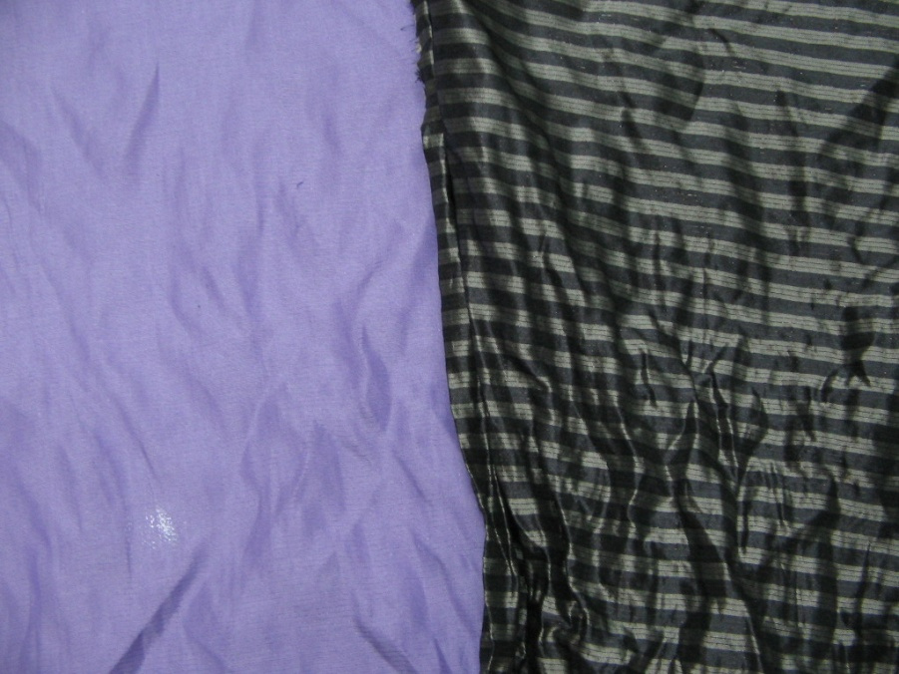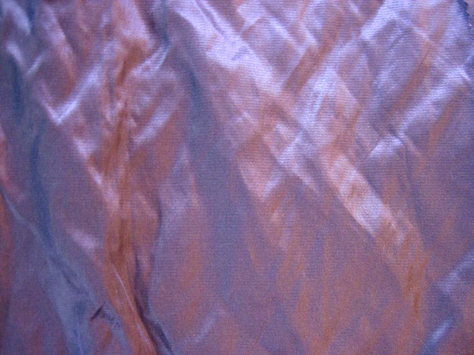
三、服装面料成分的鉴别
鉴别服装面料成分的简易方法是燃烧法。做法是在服装的缝边处抽下一缕包含经纱和纬纱的布纱，用火将其点燃，观察燃烧火焰的状态，闻布纱燃烧后发出的气味，看燃烧后的剩余物，从而判断与服装耐久性标签上标注的面料成分是否相符，以辨别面料成分的真伪。
一、棉纤维与麻纤维
棉纤维与麻纤维都是刚近火焰即燃，燃烧迅速，火焰呈黄色，冒蓝烟。二者在燃烧散发的气味及烧后灰烬的区别是，棉燃烧发出纸气味，麻燃烧发出草木灰气味；燃烧后，棉有极少粉末灰烬，呈黑或灰色，麻则产生少量灰白色粉末灰烬。
二、毛纤维与真丝
毛遇火冒烟，燃烧时起泡，燃烧速度较慢，散发出烧头发的焦臭味，烧后灰烬多为有光泽的黑色球状颗粒，手指一压即碎。真丝遇火缩成团状，燃烧速度较慢，伴有咝咝声，散发出毛发烧焦味，烧后结成黑褐色小球状灰烬，手捻即碎。
三、锦纶与涤纶
锦纶学名聚酰胺纤维，近火焰即迅速卷缩熔成白色胶状，在火焰中熔燃滴落并起泡，燃烧时没有火焰，离开火焰难继续燃烧，散发出芹菜味，冷却后浅褐色熔融物不易研碎。涤纶学名聚酯纤维，易点燃，近火焰即熔缩，燃烧时边熔化边冒黑烟，呈黄色火焰，散发芳香气味，烧后灰烬为黑褐色硬块，用手指可捻碎。
四、腈纶与丙纶
腈纶学名聚丙烯腈纤维，近火软化熔缩，着火后冒黑烟，火焰呈白色，离火焰后迅速燃烧，散发出火烧肉的辛酸气味，烧后灰烬为不规则黑色硬块，手捻易碎。丙纶学名聚丙烯纤维，近火焰即熔缩，易燃，离火燃烧缓慢并冒黑烟，火焰上端黄色，下端蓝色，散发出石油味，烧后灰烬为硬圆浅黄褐色颗粒，手捻易碎。
五、维纶与氯纶
维纶学名聚乙烯醇缩甲醛纤维，不易点燃，近焰熔融收缩，燃烧时顶端有一点火焰，待纤维都融成胶状火焰变大，有浓黑烟，散发苦香气味，燃烧后剩下黑色小珠状颗粒，可用手指压碎。氯纶学名聚氯乙烯纤维，难燃烧，离火即熄，火焰呈黄色，下端绿色白烟，散发刺激性刺鼻辛辣酸味，燃烧后灰烬为黑褐色不规则硬块，手指不易捻碎。
六、氨纶与氟纶
氨纶学名聚氨基甲酸酯纤维，近火边熔边燃，燃烧时火焰呈蓝色，离开火继续熔燃，散发出特殊刺激性臭味，燃烧后灰烬为软蓬松黑灰。氟纶学名聚四氟乙烯纤维，ISO组织称其为萤石纤维，近火焰只熔化，难引燃，不燃烧，边缘火焰呈蓝绿碳化，熔而分解，气体有毒，熔化物为硬圆黑珠。氟纶纤维在纺织行业常用于制造高性能缝纫线。
七、粘胶纤维与铜铵纤维
粘胶纤维易燃，燃烧速度很快，火焰呈黄色，散发烧纸气味，烧后灰烬少，呈光滑扭曲带状浅灰或灰白色细粉末。铜铵纤维俗名虎木棉，近火焰即燃烧，燃烧速度快，火焰呈黄色，散发酯酸味，烧后灰烬极少，仅有少量灰黑色灰。

第三章 陈列

第一节 陈列常识

1、陈列方法
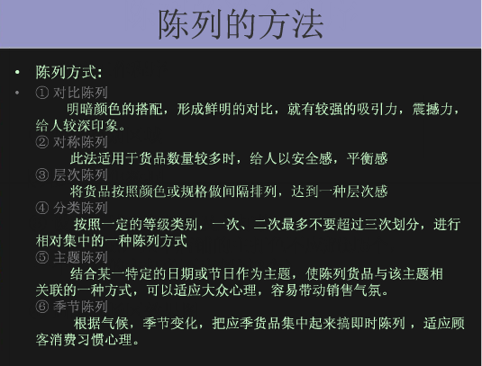
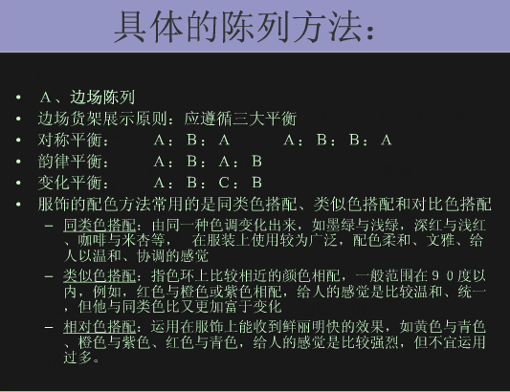

2、促进顾客购买陈列方法
注重陈列的关联性；
让顾客容易接触货品；
充分利用有效陈列范围；
合理利用黄金地带；
横向和纵向陈列；

3、展示方法
叠装
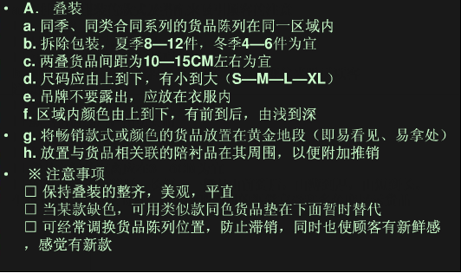

挂装
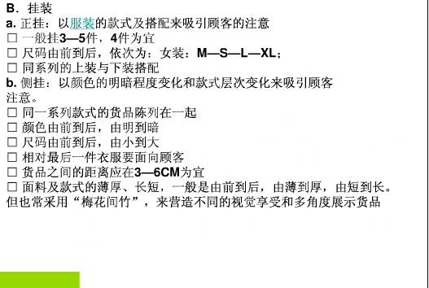
橱窗陈列
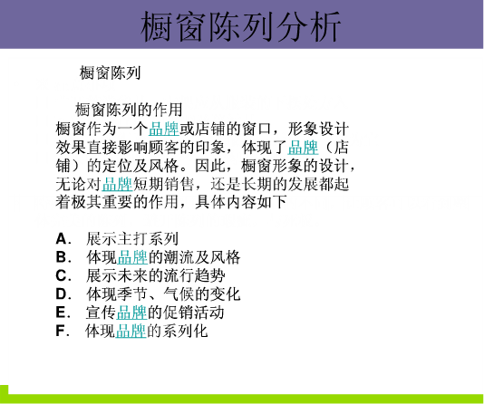

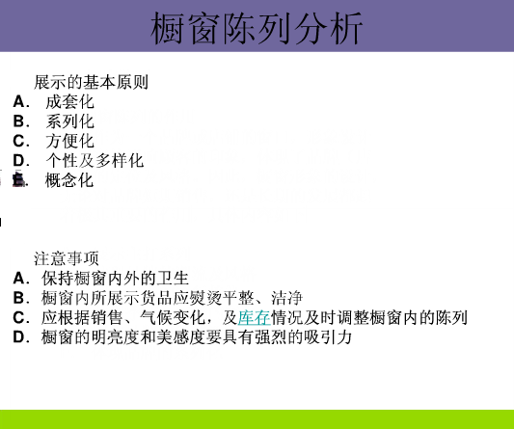

第二节 陈列目的

1、目的
- 加强：品牌意识
- 提升：品牌认知度
- 促进销售：提高库存周转率

2、作用
- a.陈列能刺激消费者的购买欲望，促使其采取购买行动，提升销售量。
- b.好的陈列搭配能说服顾客促成连带销售，使其认同或参与，从而达到销售的目的。
- c.通过对产品的卖点的展示，了解产品功能信息，认同产品的价值从而决定购买。
- d.展示美的商品，可将珍贵或杰出的产品展示给顾客看，以增加其艺术感与美感。
- e.好的购物环境能使顾客有归属感。
- f.色系、橱窗、POP能吸引顾客入店。
- g.能提高品牌及企业形象。

3、日常管理
a.持续保持店铺的整洁度,不断完善产品陈列的细节;
- 橱窗
- 店铺外观
- 模特
- 产品展示
- 店铺展示
- 硬件维护
- 怎样令店铺保持新鲜感：
- 平时：从早到晚都需要保持一个良好的视觉展示效果
- 每1-2周：重新布置陈列道具上的产品；更新焦点陈列的产品，根据每次产品售罄情况来调整重点展示的产品；
- 每月：根据进\出货情况，构建全新的陈列（色彩主题）
b.周期性的更换服装展示，营造给顾客新的货品感觉
- -陈列调整的周期：
- 新款上市要进行大的调整，在没到新货的情况下15天调整一次，每周进行小调（包括叠装的调整），每日进行微调。
- 要注意几个方面：
- 视天气情况进行调整，射灯下浅色产品及时更换。
c.新上货品陈列流程
- 第一步：新货出样——货品清点后，部分入库，部分出样；
- 第二步：商品价格——价格明晰，一物一签；
- 第三步：了解产品——产品系列、色彩、主题故事分类；
- 第四步：人员分工——货品陈列位置的大致规划、人员安排；
- 第五步：布局规划——货品在陈列区域内的规划安排；
- 第六步：实际操作——实际操作过程；
- 第七步：细节调整——搭配陈列的调整，细节维护管理。

第三节 模特及橱窗展示

一、模特展示
1.模特展示基本原则
- 模特是店铺货品信息传达最直观的道具，也是最淋漓尽致体现着装效果并引导顾客消费购买的向导。
- 1）.主题故事明显；
- 2）.色彩运用与主题符合；
- 3）.模特站位有主次和层次；
- 4）.展示丰富生动（配件搭配）
2.店内模特展示：
- 模特的数量取决于店铺的面积和类型，当然合理的安排模特的位置，即使是很小一组模特都可以起到很好的效果。
- 1）.创造视觉空间；
- 2）.人性化的展示产品；
- 3）.突出有产品卖点；
- 4）.营造区域焦点，吸引顾客眼球；
3、在做店内模特陈列时请考虑下列情况：
- -模特出样的产品应该在附近区域方便找到，这样可以促进更好的销售
- -确保陈列在模特上的货品有足够的库存
- -想象顾客的行走路线，尝试将成组模特的焦点面向顾客
- -使用相应附\配件搭配陈列，但不要过多！
- -建立一个自然的视觉效果组合，模特与模特之间彼此相关联，不要像士兵般站立！（不包含特定效果）
- -不要遗漏模特最后的造型和小细节，例如：拉起袖子或者翻起领口，这样做可以改变整组视觉感受
- -模特成组出样（纵/横）；
- -灯光直接照射在模特的身上；

二、橱窗展示
1、作用
- 橱窗陈列是市场表现的一种形式。不但能够吸引顾客，还能够传达给顾客完整的产品文化故事。
- 橱窗陈列应该被看作是免费的广告，日日夜夜他们都以最亲近的方式吸引着顾客。
2、目的
- -展示产品优点
- -吸引顾客入店
- -激起顾客的购买欲望
- -体现品牌形象
- -传达产品故事和文化
- 由于大多数行人路系的过店铺，只有几秒钟的时间来看橱窗的展示，因此信息的传达必须清楚易懂
3、标准
- -模特的穿着有共同的主题
- -展示的服装须熨烫
- -展示的手法要有独特的细节体现（装饰）
- -突出产品卖点
- -运用灯光营造气氛
4、如何做橱窗陈列
- 确定模特的数量
- 选择出样的服装和搭配产品
- 模特的穿着风格
- 模特的位置摆放
- 模特的灯光调整
- 最后检查

第四章 西装

第一节 西装样式

1、按版型
欧版 倒梯形（肩宽收腰 ），双排扣
英版 倒梯形，单排扣，领子狭长
美版 O型，宽衣大裤。强调舒适、随意
日版 H型，多是单排扣，衣后不开衩

2、按领型
平驳领
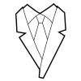

戗驳领
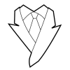

3、按开叉
不开叉
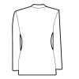
单开叉
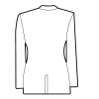
双开叉
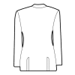

4、按扣子
单排
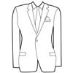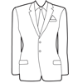

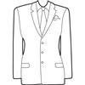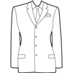

双排

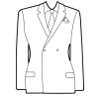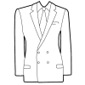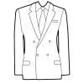

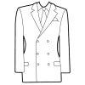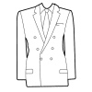

第二节 西装规范及选择

1、西装样式的选择
要充分考虑自己的身高、体形等

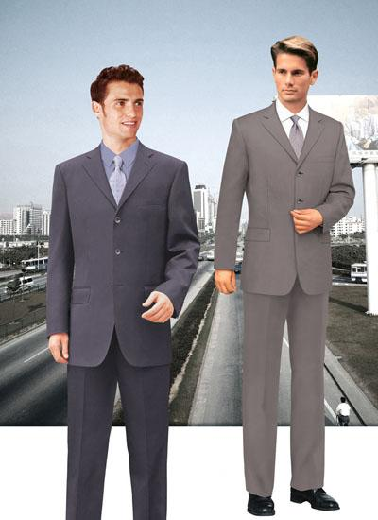
西裤裤腰的大小以合扣后伸入一手掌为标准，裤扣要扣好，拉锁全部拉严。
皮带宽度一般在2.5－3厘米较为美观，皮带系好后皮带头长度一般在12厘米左右较好。

较胖
瘦型
较矮
双排扣
X
X

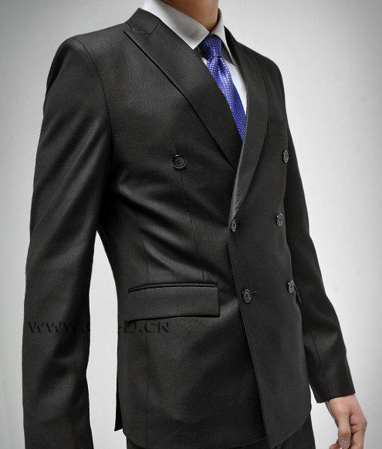
2、西装面料和颜色的选择

面料
毛料
深色
首选
正式
黑色
深蓝色
深灰色
颜色
颜色多样
面料不必讲究
但必须挺括
非正式

3、衬衣的选择
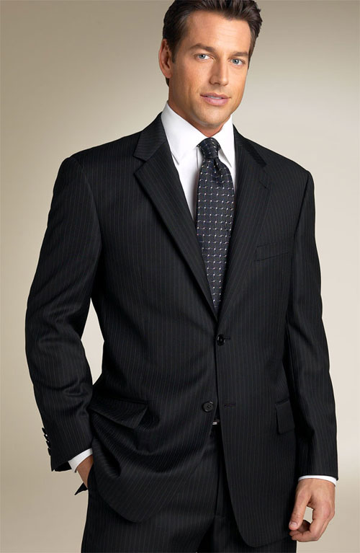
总体要求：
挺括、整洁、无皱褶
高、硬、合适
高出西装领口1－2厘米
合领后伸入一指
长、扣
长出西装衣袖1－2.5厘米
在正式场合，不管是否与西装合穿，袖口必须扣上，不可翻起。
下摆必须塞在西裤里
注意：衬衣内除了背心之外不要再穿其他内衣，如果确实需要再穿一些内衣的话，内衣的领口和袖口也一定不要露出来。如果天气较冷，衬衣外面还可穿上一件毛衣或毛背心，但毛衣一定要紧身，不要过于宽松。

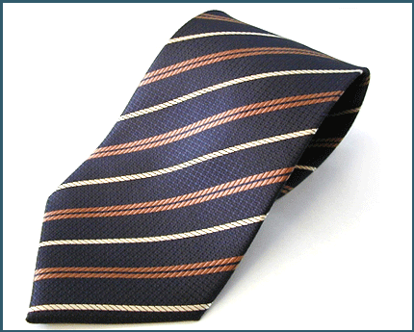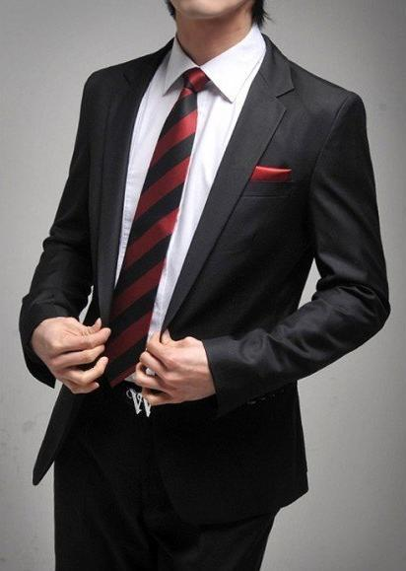
4、领带的选择
好领带的特征
外形美观、平整，无跳丝、无疵点、无线头，衬里为毛料，不变形，悬垂挺括，较为厚重。
面料以真丝为最优。
领带宽度与西装领襟一致。目前以10公分宽为流行。
以东方人身高而言，领带的长度以140-150公分最标准。
打领带时，领带的位置刚好盖在皮带头上面最适合。
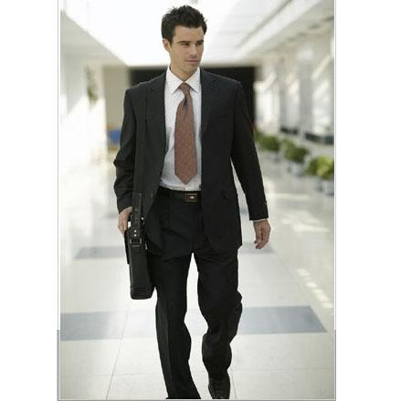
（1）深色西装配浅色衬衫。（衬衫和西装在色调上要成对比）
（2）杂色西装配色调相同或相近的衬衫。
（3）条纹西装不可与方格方格衬衫相配。
（4）西装的色调深沉稳重，领带的颜色可明快些。西装的色调朴实淡雅，领带则必须华丽而明亮。
（5）注意：
★西装与领带的花纹（如条纹）不能重复。
★西装与领带的花纹相配图案不宜太大。

5、西装、衬衫、领带的搭配

第三节 穿西装原
原则
1、三色原则
全身颜色在三种之内。包括上衣、裤子、衬衫、领带、鞋、袜。
2、 “三一律”原则
穿西装时，身上有三个地方颜色要一致。鞋、腰带、公文包颜色要一致。首选黑色。
忌讳
1、袖子上的商标没有拆
2、穿夹克时衬衫打领带
（延伸：穿短袖衬衫时打领带）
3、白色袜子与西装搭配

第五章 行业常识和规范

第一节 纺织工艺
1、针织: 由纱线弯曲成线圈，线圈相互串套而成。
特点：能在各个方向延伸，弹性好，有较大的透气性，手感松软。

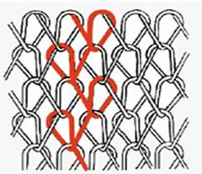
2、梭织:由两条或两组以上相互垂直的纱线，以90度角作经纬交织而成。
特点：经纬线交织在一起，延展性不如针织，面料紧实，挺括。

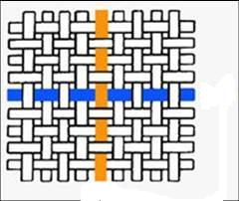

第二节 制作流程

一、服装生产工艺流程图
验布│→│裁剪│→│印绣花│→│缝制│→│整烫│→│检验│→│包装│
（一）面辅料进厂检验
面料进厂后要进行数量清点以及外观和内在质量的检验，符合生产要求的才能投产使用。在批量生产前首先要进行技术准备，包括工艺单、样板的制定和样衣制作，样衣经客户确认后方能进入下一道生产流程。面料经过裁剪、缝制制成半成品，有些梭织物制成半成品后，根据特殊工艺要求，须进行后整理加工，例如成衣水洗、成衣砂洗、扭皱效果加工等等，最后通过锁眼钉扣辅助工序以及整烫工序，再经检验合格后包装入库。
（二）面料检验的目的和要求
把好面料质量关是控制成品质量重要的一环。通过对进厂面料的检验和测定可有效地提高服装的正品率。
面料检验包括外观质量和内在质量两大方面。外观上主要检验面料是否存在破损、污迹、织造疵点、色差等等问题。经砂洗的面料还应注意是否存在砂道、死褶印、披裂等砂洗疵点。影响外观的疵点在检验中均需用标记注出，在剪裁时避开使用。
面料的内在质量主要包括缩水率、色牢度和克重（姆米、盎司）三项内容。在进行检验取样时，应剪取不同生产厂家生产的、不同品种、不同颜色具有代表性的样品进行测试，以确保数据的准确度。
同时对进厂的辅料也要进行检验，例如松紧带缩水率，粘合衬粘合牢度，拉链顺滑程度等等，对不能符合要求的辅料不予投产使用。
（三）技术准备的主要内容
在批量生产前，首先要由技术人员做好大生产前的技术准备工作。技术准备包括工艺单、样板的制定和样衣的制作三个内容。技术准备是确保批量生产顺利进行以及最终成品符合客户要求的重要手段。
工艺单是服装加工中的指导性文件，它对服装的规格、缝制、整烫、包装等都提出了详细的要求，对服装辅料搭配、缝迹密度等细节问题也加以明确。服装加工中的各道工序都应严格参照工艺单的要求进行。
样板制作要求尺寸准确，规格齐全。相关部位轮廓线准确吻合。样板上应标明服装款号、部位、规格、丝绺方向及质量要求，并在有关拼接处加盖样板复合章。
在完成工艺单和样板制定工作后，可进行小批量样衣的生产，针对客户和工艺的要求及时修正不符点，并对工艺难点进行攻关，以便大批量流水作业顺利进行。样衣经过客户确认签字后成为重要的检验依据之一。
（四）裁剪工艺要求
裁剪前要先根据样板绘制出排料图，“完整、合理、节约”是排料的基本原则。在裁剪工序中主要工艺要求如下：
（1）拖料时点清数量，注意避开疵点。
（2）对于不同批染色或砂洗的面料要分批裁剪，防止同件服装上出现色差现象。对于一匹面料中存在色差现象的要进行色差排料。
（3）排料时注意面料的丝绺顺直以及衣片的丝缕方向是否符合工艺要求，对于起绒面料（例如丝绒、天鹅绒、灯芯绒等）不可倒顺排料，否则会影响服装颜色的深浅。
（4）对于条格纹的面料，拖料时要注意各层中条格对准并定位，以保证服装上条格的连贯和对称。
（5）裁剪要求下刀准确，线条顺直流畅。铺型不得过厚，面料上下层不偏刀。（6）根据样板对位记号剪切刀口。
（7）采用锥孔标记时应注意不要影响成衣的外观。裁剪后要进行清点数量和验片工作，并根据服装规格分堆捆扎，附上票签注明款号、部位、规格等。
（五）缝制缝制
缝制缝制是服装加工的中心工序，服装的缝制根据款式、工艺风格等可分为机器缝制和手工缝制两种。在缝制加工过程实行流水作业。
粘合衬在服装加工中的应用较为普遍，其作用在于简化缝制工序，使服装品质均一，防止变形和起皱，并对服装造型起到一定的作用。其种类以无纺布、梭织品、针织品为底布居多，粘合衬的使用要根据服装面料和部位进行选择，并要准确掌握胶着的时间、温度和压力，这样才能达到较好的效果。
（六）锁眼钉扣
服装中的锁眼和钉扣通常由机器加工而成，扣眼根据其形状分为平型和眼型孔两种，俗称为睡孔和鸽眼孔。
睡孔普遍用于衬衣、裙、裤等薄型衣料的产品上。鸽眼孔多用于上衣、西装等厚型面料的外衣类上。锁眼应注意以下几点：
（1）扣眼位置是否正确。
（2）扣眼大小与钮扣大小及厚度是否配套。
（3）扣眼开口是否切好。
（4）有伸缩性（弹性）或非常薄的衣料，要考虑使用锁眼孔时在里层加布补强。钮扣的缝制应与扣眼的位置相对应，否则会因扣位不准造成服装的扭曲和歪斜。钉扣时还应注意钉扣线的用量和强度是否足以防止钮扣脱落，厚型面料服装上钉扣绕线数是否充足
（七）整烫
整烫人们常用“三分缝制七分整烫”来强调整烫是服装加工中的一个重要的工序。
避免以下现象的发生：
（1）因熨烫温度过高时间过长造成服装表面的极光和烫焦现象。
（2）服装表面留下细小的波纹皱折等整烫疵点。
（3）存在漏烫部位。
（八）成衣检验
服装的检验应贯穿于裁剪、缝制、锁眼钉扣、整烫等整个加工过程之中。在包装入库前还应对成品进行全面的检验，以保证产品的质量。
成品检验的主要内容有：
（1）款式是否同确认样相同。
（2）尺寸规格是否符合工艺单和样衣的要求。
（3）缝合是否正确，缝制是否规整、平服。
（4）条格面料的服装检查对格对条是否正确。
（5）面料丝缕是否正确，面料上有无疵点，油污存在。
（6）同件服装中是否存在色差问题。
（7）整烫是否良好。
（8）粘合衬是否牢固，有否渗胶现象。
（9）线头是否已修净。
（10）服装辅件是否完整。
（11）服装上的尺寸唛、洗水唛、商标等与实际货物内容是否一致，位置是否正确。
（12）服装整体形态是否良好。
（13）包装是否符合要求。
（九）包装入库
服装的包装可分挂装和箱装两种，箱装一般又有内包装和外包装之分。
内包装指一件或数件服装入一胶袋，服装的款号、尺码应与胶袋上标明的一致，包装要求平整美观。一些特别款式的服装在包装时要进行特殊处理，例如扭皱类服装要以绞卷形式包装，以保持其造型风格。
外包装一般用纸箱包装，根据客户要求或工艺单指令进行尺码、颜色搭配。包装形式一般有混色混码、独色独码，独色混码、混色独码四种。装箱时应注意数量完整，颜色尺寸搭配准确无误。外箱上刷上箱唛，标明客户、指运港、箱号、数量、原产地等，内容与实际货物相符。

二、牛仔裤生产流程服装工程
牛仔裤生产流程（五袋款牛仔）
牛仔裤在生产缝制中一般采用流水作业，整个制作流程包括款式、规格及生产工艺的设计，还包括验料、排料、铺料、裁剪、缝制、水洗、熨烫、烘干和整形等多种生产工艺。
为确保牛仔裤产品质量的稳定性，在制作过程中，需制定一系列工序并加以控制。从面料到裁片，各工序与流水线之间的流程安排直接影响到投入和产出两方面。
1、产前阶段
产前阶段，生产定货单是来自客户信息的原始资料：记录牛仔裤样品、样板、水洗处理色标、是否有修正、注意事项等。以上资料被核对后即发送到相关部门。
2、工艺技术室
生产开始前，由工艺技术室样衣员制作样衣，记录产品的生产流程图表，注意样衣制作过程中容易出现的注意事项。生产技术部门与客户共同协定、修正样板和样衣，以便制定生产工序和降低成本。
有了详细的制作程序，就展开工作，将修正后的样板和样衣提供给裁剪部门计算用料率、排料、提料、辅料、裁剪。（投产后，工艺技术室随即进行工业板型制作，如：后面车间车员要用的缄口位置、前门襟型版、大烫烫台用版……）
3、裁剪
按照工艺技术室版师提供的纸样版裁剪、按层打号印（必须按照铺布顺序盖号，为了防止层与层之间有色差）并将裁片分包捆扎送达缝制车间。
4、缝制
将裁好的衣片分包捆扎，按工艺师安排分别发送到缝制流水线的指定工位上。前后片的缝制一般同时分别进行，在进一步缝合之前，要对半成品进行检验。锁扣眼前，同样 要进行检验。一些个别工序，如制穿带袢、清除口袋里的沙子、剪线头、钉铆钉和钉按扣等，可以被灵活安排于制作过程的工艺流程里。
制作五袋款普通拉链门襟的牛仔裤，其工序可分为五组：做前片、做前门襟及绱拉链、做后片、组装缝合、套结及钉扣锁眼。（工序灵活多变，根据版型要求和工厂自行定制，做前片、做后片、做门襟、上腰头串带绊、组装缝合、钉扣锁眼）
1）前片
前裤片的工序涉及缝制前侧插袋。将相关裁片如左右袋布、标签、小侧片和前裤片等分配给机工缝制前侧插袋。先在左袋上车缝标签（水洗说明和厂标），接着车缝硬币袋袋口明线，并将其缉在右侧片相应位置。将袋布分别缝合在左、右侧片上，与前片缝合前把兜布做好，固定袋布并将前片半成品过渡到下一组工序。
1）——前片——打线钉——扣烫裤片及左右袋布）——锁边——做前褶——前侧插袋——左袋上车缝标签——车缝硬币袋袋口明线——缉在右侧片相应位置——做口袋——2）做前门襟及绱拉链
2）做前门襟及绱拉链
绱拉链前，机工要准备好左右门襟裁片和前裤片半成品。缝合好双折的底襟，将其正面转递下道工序。左右门襟和前片裆部包缝，把左半边拉链布带缉在左门襟贴边上，并与前片缝合，在左裤片上车缝门襟造型线。然后，车缝右半边拉链与底襟，并与右裤片缝合。本组工序最后一步：缝合前裆，缉明线。前片半成品在继续缝合前要通过质检。
2）——左右门襟和前片裆部包缝——前片缝合——左裤片上车缝门襟造型线——车缝右半边拉链与底襟——缝合右裤片——缝合前裆、缉明线——质检——3）后片
3）后片
工人事先准备好左右后袋、后育克、后裤片和袋上的标签。第一道工序：用特制的模板确定后袋造型线并修正尺寸，其目的是为下一道工序描绘出袋上的纹样和做份的宽窄。机工根据描绘的纹样车缝后袋装饰线，然后用熨斗或折袋机扣出后袋造型。与此同时，其他机工缝合后裤片和育克，最后把后袋和标识绱在后片上。与前片一样，后片半成品在继续缝合前要通过质检。
4）缝合
缝制完成后袋和门襟拉链后，工人开始缝合前后片。车缝牛仔裤侧缝明线，以加固前后裤片的牢度。然后绱腰头，并在折裤口贴边前缝合下裆。缝下道工序：用穿带袢机制出所需长宽规勤务员的腰带袢，一般牛仔裤有5个腰带袢：一个在后中缝，前片左右袋口各一个，另两个在前袋至后中缝之间的位置。同样，进入到下一工序之前，要进行质量检验。
5）套结
牛仔裤的腰头上锁头扣眼，尾部套结加固。另外，腰带袢、门襟、后袋、裆等重要部位也要套结加固。最后，将皮标牌缝在腰头上。
5、后整包装
后整车间的主要工作就是清理牛仔裤的烫熨、线头、挂吊牌、总检。缝制完成，水洗处理是牛仔裤制作中不可或缺的工序。经过水洗处理后，牛仔裤进入到包装车间。工人们开始对其进行检验：剪掉前裤片、腰袢上的线头，清除口袋里面的沙子，并在初次整烫和验货前安上按扣和铆钉。通过质检的产品，要测量牛仔裤腰围和下裆尺寸，经二次整烫，装上吊牌、腰牌和后袋吊牌，把牛仔裤装进塑料袋，放入硬纸盒，等待最终验货

第三节 面料特性和洗涤方法

棉（COTTON）
特性：
1、 吸湿性好，手感柔软，穿着卫生舒适；
2、 湿态强度大于干态强度，但整体上坚牢耐用；
3、 染色性能好，光泽柔和，有自然美感；
4、 耐碱，高温碱处理可制成丝光棉
5、 抗皱性差，缩水率大；
洗涤方法：
1、 耐碱耐热性能好，可用各种洗涤剂，可手洗机洗，但不宜氯漂；
2、 白色衣物可用碱性较强的洗涤剂高温洗涤，起漂白作用；
3、 不要浸泡，及时洗涤；
4、 宜阴干，避免曝晒，以免深色衣物褪色，在日光下晾晒时，将里面朝外；
5、 与其它衣物分开洗涤；
6、 浸泡时间不能太长，避免褪色；
7、 不可拧干。
保养性：
1、 忌长时间曝晒，以免降低坚牢度及引起褪色泛黄；
2、 洗净凉干，深、浅色分置；
3、 注意通风，避免潮湿，以免发霉；
4、 贴身内衣不可用热水浸泡，以免出现黄色汗斑。

麻(LINEN)
特性：
1、 透气，有独特凉爽感，出汗不粘身；
2、 手感粗糙，易起皱，悬垂性差；
3、 麻纤维钢硬，抱合力差；
洗涤方法：
1、 同棉织物洗涤要求基本相同；
2、 洗涤时应比棉织物要轻柔，忌用力搓洗，忌硬刷刷洗，忌用力拧绞。
保养性：
同棉织物基本相同。

毛(WOOL)
特性：
1、蛋白质纤维
2、光泽柔和自然,手感柔软,比棉、麻、丝等其它天然纤维更有弹性，抗折皱性好，熨烫后有较好的褶皱成型和保型性
3、保暧性好，吸汗及透气性较好，穿着舒适
洗涤方法：
1、不耐碱，应选用中性洗涤剂，最好采用羊毛专用洗涤剂
2、冷水短时间浸泡，洗涤温度不超过40度
3、采用挤压洗，忌拧绞，挤压除水，平摊阴干或折半悬挂阴干，勿曝晒
4、湿态整形或半干时整形，能除皱纹
5、机洗勿用波轮洗衣机，建议先用滚筒洗衣机，应选择轻洗档
6、高档全毛料或毛与其他纤维混纺的衣物，建议干洗
7、夹克类及西装类应干洗，不宜水洗
8、切忌用搓衣板搓洗
保养性：
1、忌与尖锐、粗糙的物品和强碱性物品接触
2、择阴凉通风处凉晒，干透后方可收藏，并应放置适量的防霉防蛀药剂
3、收藏期中应定期打开箱柜，通风透气，保持干燥
4、高温潮湿季节，应晾晒几次，防止霉变
5、切忌拧绞

丝(SILK)
特性：
1、蛋白质纤维
2、富有光泽，有独特“丝鸣感”，手感滑爽，穿着舒适，高雅华贵
3、强度比毛高，但抗皱性差
4、比棉、毛耐热，但耐光性差
5、对无机酸较稳定，对碱反映敏感
洗涤方法：
1、忌碱性洗涤剂，应选用中性或丝绸专用洗涤剂
2、冷水或温水洗涤，不宜长时间浸泡
3、轻柔洗涤，忌拧绞，忌硬板刷刷洗
4、应阴干，忌日晒，不宜烘干
5、部分丝织物应干洗
6、深色丝织物应清水漂洗，以免褪色
7、与其它衣物分开洗涤
8、切忌拧绞
保养方法：
1、暴晒，以免降低坚牢度及引起褪色泛黄，色泽变劣
2、忌与粗糙或酸、碱物质接触
3、收藏前应洗净、熨烫、凉干，最好叠放，用布包好
4、不宜放置樟脑丸，否则白色衣物会泛黄
5、熨烫时垫布，避免极光

天丝(Tencel)
特性：
1、再生纤维，与棉麻的主要成分相同，均为纤维素
2、色彩鲜艳，手感柔软，穿着舒适
3、抗皱性差，不挺括
4、缩水率大，湿态强度比干态强度下降40％左右
5、天丝(Tencel)湿态强力只下降15％
洗涤方法：
1、棉织物洗涤要求基本相同
2、洗涤时应比棉织物要轻柔，忌用力搓洗，忌硬刷刷洗，忌用力拧绞，应折叠挤净水份
3、随选随浸，水温忌超过45度
4、忌暴晒，应阴干
5、与其它衣物分开洗涤
保养性：
同棉织物基本相同

涤纶(dacron)
特性：
1、坚牢耐用，搞皱挺括，尺寸稳定性好
2、吸水性差，易洗快干，免烫
3、易产生静电，易起毛球
4、穿着不舒适
洗涤方法：
1、可用各种洗衣粉及肥皂洗涤
2、洗涤温度在45摄氏度以下
3、可机洗，可手洗，可干洗
4、可用毛刷刷洗
保养性：
1.不可曝晒
2.不宜烘干

锦纶 又称尼龙(nylon)
特性：
1、弹性好，耐磨
2、不耐晒，易老化
洗涤方法：
1、选用一般合成洗涤剂，水温不宜超过45度
2、可轻拧绞，忌暴晒和烘干
3、低温蒸汽熨烫
4、洗后通风阴干
保养性：
1、熨烫温度不能超过110度
2、熨烫时一定要打蒸汽，不能干烫

氨纶(莱卡)
特性：
1、弹性很好，有弹性纤维之称 水洗、干洗均可 低温蒸汽熨烫全棉丝光。
2、用高支棉织物经高浓度烧碱处理，再用优质柔软剂处理，有真丝般光泽，穿着清爽，光滑而舒适
3、单丝光即一次光处理，双丝光即两次丝光处理，效果更好
洗涤方法：
同棉织物 同棉织物
毛涤织物：
特性：
１、质地轻薄、折皱回复性好，褶皱持久，尺寸稳定，易洗快干，坚牢耐用
２、不宜虫蛀，但手感不及全毛柔滑
洗涤方法：
1、应选用中性洗涤剂或专用羊毛洗涤剂，忌碱性洗涤剂
2、轻揉劲洗，不宜拧绞，应阴干
3、高档衣服建议干洗
4、西装、茄克装应干洗，不宜水洗
防虫蛀，防霉

聚氨酯树脂合成革(涂层织物)PVC/PU/半PU
特性：
1、强度高，薄而有弹性，柔软滑润，透气透水性好，并可防水
2、低温下仍具有较好的抗张强度和曲扰强度，有较好的耐光老化性和耐水解稳定性
3、柔韧耐磨，外观和性能均接近天然皮革，易洗涤去污，易缝制
4、表面光滑紧密，可进行多种表面处理及染色，品种多样
洗涤方法：
1、沾水及洗涤剂清洗，忌汽油擦洗
2、不能干洗
3、只能水洗，且水洗温度不能超过40度
4、不能用阳光曝晒
5、不能接触一些有机溶剂

